Conjugaison (1) *Coche au crayon de bois et fais des phrases pour répondre aux questions.*

Verbe à l’infinitif ou verbe conjugué ?

Sais-tu distinguer verbe à l’infinitif et verbe conjugué ? Oui  Non 

A partir du texte suivant, relève dans un tableau les verbes conjugués et les verbes à l’infinitif.

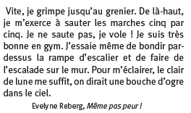

Sais-tu transformer un verbe conjugué en verbe à l’infinitif ?

Oui  Non 

Observe l’exemple, et fais de même pour chaque phrase.

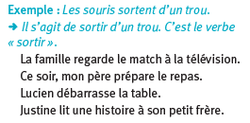

Réécris l’expérience en mettant les verbes conjugués à l’infinitif.

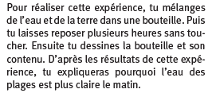

Conjugaison (1) *Coche au crayon de bois et fais des phrases pour répondre aux questions.*

Verbe à l’infinitif ou verbe conjugué ?

Sais-tu distinguer verbe à l’infinitif et verbe conjugué ? Oui  Non 

A partir du texte suivant, relève dans un tableau les verbes conjugués et les verbes à l’infinitif.



Sais-tu transformer un verbe conjugué en verbe à l’infinitif ?

Oui  Non 

Observe l’exemple, et fais de même pour chaque phrase.



Réécris l’expérience en mettant les verbes conjugués à l’infinitif.

